TUGAS PRAKTIKUM PERTEMUAN 5

PENGANTAR MATEMATIKA KOMPUTASIONAL

1. Tentukan $\frac{dz}{dt}$ dari $z=ln⁡(x+2y)$ dengan $x=\sin{t}$ dan $y=cos{t}$

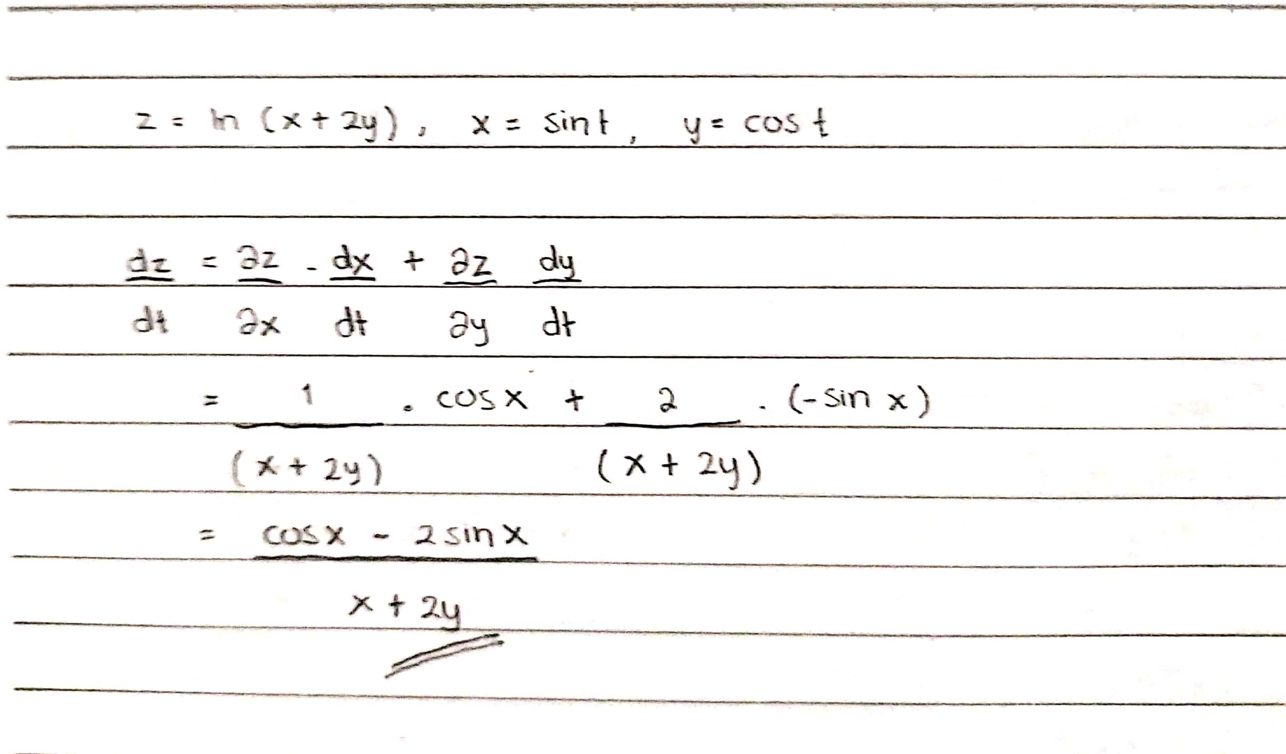

1. Tentukan $\frac{dz}{dx}$ dari $f\left(x,y\right)=\sqrt{x}+xy^{3}=0$ menggunakan diferensiasi implisit dan aturan rantai implisit

